Молния по Происшествию
№10/2019
Дата происшествия – 07.09.2019 года  Время – 12 ¹⁵  Краткие обстоятельства произошедшего несчастного случая:  При выгрузке шпал с полувагона автокраном марки XCMG QY25K-ii, шпала закрепленная стропами упала на монтера пути (работника ПЧ Бесколь) находившегося внутри полувагона.  Машиной скорой помощи был доставлен в местную больницу пос. Достык.  Предварительный диагноз – Черепно-мозговая травма, кома 2-ой степени.  08.09.19г пострадавший был доставлен в районную больницу г.Ушарал, где ему была проведена хирургическая операция, 19 часов 20 минут после операции монтер пути 5-го разряда скончался.  Дополнительные детали и рекомендации будут сообщены по завершению расследования. | 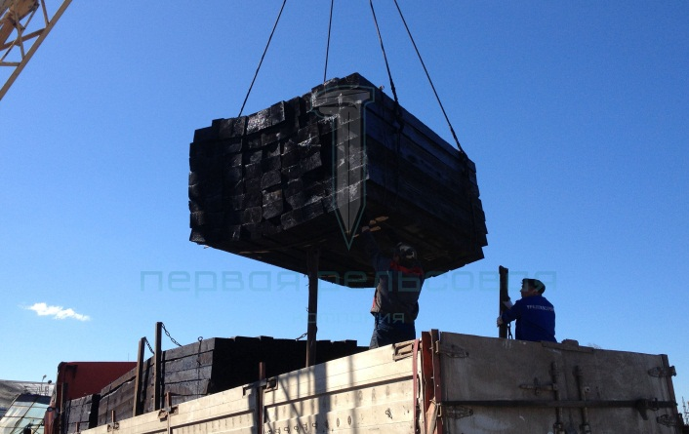  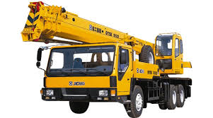
Всем руководителям СП и ДО:
- провести 5-и минутки со всеми работниками перед началом смены с ознакомлением обстоятельств случая;
- усилить контроль за организацией работы по охране труда в части проведения инструктажа по безопасности труда и обучения безопасным методам труда;
- работы по выгрузке и погрузке грузов выполнять, строго обученному персоналу, имеющему соответствующий допуск, а также согласно утвержденными технологическими процессами с применением технологических карт;
- контроль за обязательным применением СИЗ – жилет сигнальный, защитная каска, специальная обувь, защитные очки.

- Всем ПЧ:
1. Руководителям ПЧ лично участвовать на работах, выполняемых с применением грузоподъёмных механизмов в выходные дни, а также при аварийно восстановительных работах;
2. Немедленно останавливать небезопасную работу с отстранением нарушителей и руководителей работ;
3. Руководителям работ:
- персонально проводить инструктажи с монтерами пути перед началом работ с разъяснением безопасных методов труда (исключить формализм);
- ответственным за проведение работ непосредственно контролировать высоко-рисковые работы;
- лично проверять оснащенность и применение работниками СИЗ, а также наличия допуска и обученность работников на соответствующие работы.

Инспекция по безопасности труда и экологии

ГРУЗОПОДЪЕМНЫЕ РАБОТЫ

